Лабораторная работа № 10
  - Отчет
Гайдук Софья Сергеевна
Содержание

1. Цель работы
Познакомиться с операционной системой Linux. Получить практические навыки работы с редактором vi, установленным по умолчанию практически во всех дистрибутивах.

2. Выполнение лабораторной работы
Создадим каталог с именем ~/work/os/lab10. Перейдем во вновь созданный каталог (рис. 1).
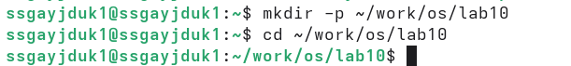
Рисунок 1: image1
Вызовим vi и создадим файл hello.sh (рис. 2).
Рисунок 2: image2
Нажмем клавишу i и вводем следующий текст. После нажмем клавишу Esc для перехода в командный режим после завершения ввода текста (рис. 3).
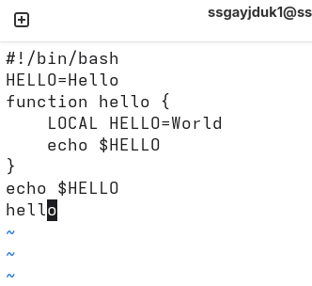
Рисунок 3: image3
Нажмем : для перехода в режим последней строки и w (записать), и q (выйти), а затем нажмем клавишу Enter для сохранения текста и завершения работы (рис. 4).

Рисунок 4: image4
Сделаем файл исполняемым (рис. 5).
Рисунок 5: image5
Вызовим vi на редактирование файла (рис. 6).
Рисунок 6: image6
Установим курсор в конец слова HELL второй строки. Перейдем в режим вставки и заменим на HELLO. Нажмем Esc для возврата в командный режим (рис. 7).
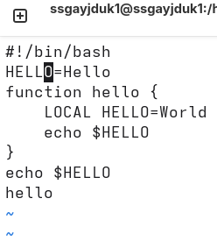
Рисунок 7: image7
Установим курсор на четвертую строку и сотрем слово LOCAL. Перейдем в режим вставки и наберем следующий текст: local, нажмем Esc для возврата в командный режим (рис. 8).
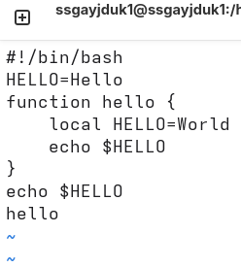
Рисунок 8: image8
Установим курсор на последней строке файла. Вставим после неё строку, содержащую следующий текст: echo $HELLO (рис. 9).
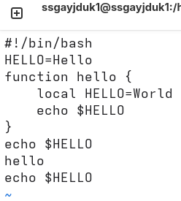
Рисунок 9: image9
Удалим последнюю строку (рис. 10).

Рисунок 10: image10
Введем команду отмены изменений u для отмены последней команды (рис. 11).

Рисунок 11: image11
Введем символ : для перехода в режим последней строки. Запишем произведённые изменения и выйдем из vi (рис. 12).

Рисунок 12: image12

3. Контрольные вопросы
- Дайте краткую характеристику режимам работы редактора vi.
- Командный (Normal): режим по умолчанию. Используется для ввода команд, навигации, удаления, копирования текста.
- Ввода (Insert): режим для непосредственного набора текста. Включается клавишами i, a, o и др.
- Режим последней строки (Last line / Command-line): запускается с клавиши : (двоеточие). Используется для команд с файлом (:w, :q), поиска, замены.
- Как выйти из редактора, не сохраняя произведённые изменения?
- В командном режиме набрать :q! — принудительный выход без сохранения. Или, если изменения есть, но хочется выйти без сохранения: :q!
- Назовите и дайте краткую характеристику командам позиционирования.
- h / j / k / l — влево, вниз, вверх, вправо.
- 0 (ноль) — в начало текущей строки.
- $ — в конец текущей строки.
- w — к началу следующего слова.
- b — к началу предыдущего слова.
- Ctrl + f / Ctrl + b — на страницу вперёд/назад.
- Что для редактора vi является словом?
- Слово — последовательность из букв, цифр и символа подчёркивания _, ограниченная пробелами, знаками препинания, символами перевода строки. Отличается от СЛОВА (WORD) — последовательности любых непробельных символов.
- Каким образом из любого места редактируемого файла перейти в начало (конец) файла?
- В начало файла: gg (в Vim) или 1G (классический vi). В конец файла: G.
- Назовите и дайте краткую характеристику основным группам команд редактирования.
- Удаление: x (символ), dd (строку), dw (слово).
- Вставка/добавление: i (перед курсором), a (после), o (строка снизу).
- Замена: r (один символ), R (режим замены поверх текста).
- Копирование/вставка: yy (копировать строку), p (вставить после курсора).
- Отмена: u (отмена), Ctrl + r (повтор).
- Необходимо заполнить строку символами $. Каковы ваши действия?
- cc — удалить всю строку и перейти в режим вставки. Нажать Esc, затем 70i$Esc\left(например,длястрокидлиной70символов\right).Или:s/.*/$/ (заменить всю строку на $), а затем повторить символ командой R и $ до конца.
- Как отменить некорректное действие, связанное с процессом редактирования?
- u — отменить последнее изменение (в командном режиме).
- U — отменить все изменения в текущей строке (восстановить её).
- Повторная u — отмена отмены (redo) — в классическом vi проблематично, в Vim: Ctrl + r
- Назовите и дайте характеристику основным группам команд режима последней строки.
- Работа с файлами: :w (сохранить), :q (выйти), :wq (сохранить и выйти).
- Навигация: :123 — перейти на строку 123.
- Поиск/замена: :%s/old/new/g — глобальная замена.
- Настройки: :set nu (показать номера строк), :set nonu (убрать).
- Выполнение shell: :!команда
- Как определить, не перемещая курсора, позицию, в которой заканчивается строка?
- В командном режиме: g Ctrl + g (в Vim) — покажет информацию о файле, включая текущую строку и столбец.
- Выполните анализ опций редактора vi (сколько их, как узнать их назначение и т.д.).
- Количество опций — около 200–300 (в зависимости от версии, в Vim более 300).
  - :set all — вывести все опции и их текущие значения.
  - :set option? — узнать значение конкретной опции (например, :set number?).
  - :help option-name (в Vim). Опции делятся на булевы (:set number), числовые (:set shiftwidth=4) и строковые (:set directory=/tmp).
- Как определить режим работы редактора vi?
- Командный: нажатие клавиш не вводит текст, а вызывает команды. Внизу экрана нет индикатора – INSERT –.
- Ввода: внизу экрана (в современных версиях) отображается – INSERT – или – REPLACE –. Любые символы попадают в текст.
- Режим последней строки: внизу появляется двоеточие : и мигающий курсор.
- Постройте граф взаимосвязи режимов работы редактора vi
- Из Командного в Ввода — клавиши i, a, o, I, A, O.
- Из Командного в Режим последней строки — клавиша :.
- Из обоих режимов (Ввода и Последней строки) в Командный — клавиша Esc.
- Из Режима последней строки после выполнения команды (например, :w) возврат в командный автоматический.

4. Выводы
Мы познакомились с операционной системой Linux. Получили практические навыки работы с редактором vi, установленным по умолчанию практически во всех дистрибутивах.

Список литературы
1.Kulyabov. Лабораторная работа № 10. Текстовой редактор vi. RUDN

